Python - Cours interactif - France IOI

Objectifs :
Progresser à son rythme, prendre connaissance de la théorie et exécuter les exercices proposés.
Le site interactif couvre les bases de la programmation, telles que les variables, les opérateurs, les structures de contrôle et les fonctions.

- Aller sur :
https://www.france-ioi.org/algo/chapters.php
- Créer un compte via Google (ou email & mot de passe)
- Se connecter à la classe
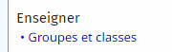

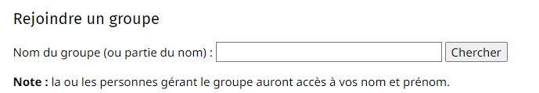

Nom du groupe : indbg3tt2024
Mot de passe du groupe : 2024

